TRƯỜNG KỸ THUẬT VÀ CÔNG NGHỆ

**KHOA CÔNG NGHỆ THÔNG TIN**

**ĐỒ ÁN MÔN HỌC: CHUYÊN ĐỀ ASP.NET**

**HỌC KỲ 5, NĂM HỌC 2024-2025**

**XÂY DỰNG WEBSITE BÁN GIÀY**

*Sinh viên thực hiện:*

Họ tên: Phan Thành Hiệp

MSSV: 170124103

Lớp: DK24TTC2

*Giảng viên hướng dẫn:*

TS. Đoàn Phước Miền

***Vĩnh Long, 30 tháng 11 năm 2025***

TRƯỜNG KỸ THUẬT VÀ CÔNG NGHỆ

**KHOA CÔNG NGHỆ THÔNG TIN**

**ĐỒ ÁN MÔN HỌC: CHUYÊN ĐỀ ASP.NET**

**HỌC KỲ 5, NĂM HỌC 2024-2025**

**XÂY DỰNG WEBSITE BÁN GIÀY**

*Sinh viên thực hiện:*

Họ tên: Phan Thành Hiệp

MSSV: 170124103

Lớp: DK24TTC2

*Giảng viên hướng dẫn:*

TS. Đoàn Phước Miền

***Vĩnh Long, 30 tháng 11 năm 2025***

**NHẬN XÉT CỦA GIẢNG VIÊN HƯỚNG DẪN**

*…………, ngày ….. tháng …… năm ……*

**Giáo viên hướng dẫn**

*(Ký tên và ghi rõ họ tên)*

**NHẬN XÉT CỦA THÀNH VIÊN HỘI ĐỒNG**

*…………, ngày ….. tháng …… năm ……*

**Thành viên hội đồng**

*(Ký tên và ghi rõ họ tên)*

**LỜI CẢM ƠN**

Đầu tiên, em xin chân thành cảm ơn các thầy cô giảng viên bộ môn Công nghệ thông tin Trường Đại học Trà Vinh đã tận tình giảng dạy, truyền đạt những kiến thức quý giá của mình cho em cũng như các bạn sinh viên khác trong suốt quá trình học tập.

Em xin gửi lời cảm ơn chân thành đến thầy Đoàn Phước Miền đã tận tình hướng dẫn, giúp đỡ em những kỹ năng cơ bản và kiến thức cần thiết để em hoàn thành được đồ án này.

Tuy nhiên, trong quá trình thực hiện đồ án do kiến thức còn hạn chế nên không tránh khỏi những thiếu sót trong việc thực hiện và đánh giá vấn đề. Rất mong nhận được sự góp ý của quý thầy cô bộ môn để đề tài nghiên cứu của em được hoàn thiện hơn.

Em xin chân thành cảm ơn!

*Trà Vinh, ngày 30 tháng 11 năm 2025*

**Sinh viên thực hiện**

*(Ký tên và ghi rõ họ tên)*

Phan Thành Hiệp

**MỤC LỤC**

Chương 1. NGHIÊN CỨU LÝ THUYẾT 3

1.1 Ngôn ngữ lập trình 3

1.1.1 C Sharp là gì? 3

1.1.2 Đặc trưng của C Sharp 3

1.2 ASP.NET 3

1.2.1 Tổng quan về ASP.NET 3

1.2.2 Mô hình MVC 4

1.2.3 ASP.NET MVC 5

1.2.4 Entity Framework 5

1.3 Hệ quản trị cơ sở dữ liệu 5

1.3.1 Hệ quản trị cơ sở dữ liệu SQL Server 5

1.3.2 Các tính năng của SQL Server 6

Chương 2. THỰC HIỆN HÓA NGHIÊN CỨU 7

2.1 Mô tả bài toán 7

2.1.1 Mô tả nghiệp vụ 7

2.1.2 Yêu cầu chức năng 8

2.1.3 Yêu cầu phần mềm 9

2.2 Biểu đồ Use Case 9

2.2.1 Biểu đồ Use Case tổng quát 9

2.3 Mô hình cơ sở dữ liệu 12

2.3.1 Bảng “TAI KHOAN” 12

2.3.2 Bảng “KHACHHANG” 13

2.3.3 Bảng “NHANVIEN” 13

2.3.4 Bảng “SANPHAM” 14

2.3.5 Bảng “DONGSANPHAM” 14

2.3.6 Bảng “SAMPHAMTHEOSIZE” 15

2.3.7 Bảng “SIZE” 15

2.3.8 Bảng “LOAI” 15

2.3.9 Bảng “MAU” 15

2.3.10 Bảng “PHIEUMUA” 16

2.3.11 Bảng “CHITIETPHIEUMUA” 16

2.3.12 Bảng “BANNER” 17

2.3.13 Bảng “KHUYENMAI” 17

2.3.14 Bảng “CHITIETKHUYENMAI” 17

2.3.15 Bảng “VOUCHER” 18

2.3.16 Bảng “BINHLUAN” 18

2.3.17 Bảng “PHUONGTHUCTHANHTOAN” 18

2.3.18 Bảng “SODIACHI” 19

2.3.19 Bảng “TINH” 19

2.3.20 Bảng “PHUONG” 19

Chương 3. KẾT QUẢ NGHIÊN CỨU 20

3.1 Giao diện “Trang chủ” 20

3.2 Giao diện “Chi tiết sản phẩm” 20

3.3 Giao diện “Giỏ hàng” 21

3.4 Giao diện “Tra cứu phiếu mua” 21

3.5 Giao diện trang “Đăng ký” 22

3.6 Giao diện trang “Đăng nhập” 22

3.7 Giao diện trang “Thông tin tài khoản” 23

3.8 Giao diện trang “Order History” 23

3.9 Giao diện trang “Cập nhật thông tin khách hàng” 24

3.10 Giao diện trang “Thanh toán” 24

3.11 Giao diện trang “Đặt hàng thành công” 25

3.12 Giao diện trang “Đăng nhập quản trị viên” 25

3.13 Giao diện trang “Giao diện quản trị” 26

3.14 Giao diện trang “Danh sách sản phẩm” 26

3.15 Giao diện trang “Thêm sản phẩm” 27

3.16 Giao diện trang “Thêm màu” 28

3.17 Giao diện trang “Thêm Size” 28

3.18 Giao diện trang “Thêm mới danh mục giày” 29

3.19 Giao diện trang “Quản lý phiếu mua” 29

3.20 Giao diện trang “Cập nhật phiếu mua” 30

3.21 Giao diện trang “Quản lý phiếu giảm giá” 30

3.22 Giao diện trang “Tạo mới phiếu giảm giá” 31

3.23 Giao diện trang “Quản lý khuyến mãi” 31

3.24 Giao diện trang “Tạo mới khuyến mãi” 32

3.25 Giao diện trang “Quản lý nhân viên” 32

3.26 Giao diện trang “Thêm nhân viên” 33

3.27 Giao diện trang “Quản lý banner” 33

Chương 4. KẾT LUẬN VÀ HƯỚNG PHÁT TRIỂN 34

4.1 Kết quả đạt được 34

4.2 Đánh giá phần mềm 34

4.2.1 Ưu điểm 34

4.2.2 Nhược điểm 35

4.3 Hướng phát triển và mở rộng đề tài 35

DANH MỤC TÀI LIỆU THAM KHẢO 36

**DANH MỤC BẢNG BIỂU**

Bảng 2. 1. Yêu cầu chức năng 9

Bảng 2. 2. Bảng Tài khoản 13

Bảng 2. 3. Bảng Khách hàng 13

Bảng 2. 4. Bảng Nhân Viên 14

Bảng 2. 5. Bảng Sản Phẩm 14

Bảng 2. 6. Bảng Dòng Sản Phẩm 15

Bảng 2. 7. Bảng Sản Phẩm Theo Size 15

Bảng 2. 8. Bảng Size 15

Bảng 2. 9. Bảng Loại 15

Bảng 2. 10. Bảng Màu 15

Bảng 2. 11. Bảng Phiếu Mua 16

Bảng 2. 12. Bảng Chi Tiết Phiếu Mua 17

Bảng 2. 13. Bảng Banner 17

Bảng 2. 14. Bảng Khuyến Mãi 17

Bảng 2. 15. Bảng Chi Tiết Khuyến Mãi 18

Bảng 2. 16. Bảng VOUCHER 18

Bảng 2.17. Bảng Bình Luận 18

Bảng 2. 18. Bảng Phương Thức Thanh Toán 19

Bảng 2. 19. Bảng Sổ Địa Chỉ 19

Bảng 2. 20. Bảng Tỉnh 19

Bảng 2.21. Bảng Phường 19

**DANH MỤC HÌNH ẢNH**

Hình 1. 1. Giới thiệu về mô hình MVC 4

Hình 1. 2. Cấu trúc Entity Framework 5

Hình 1. 3. Giới thiệu veeff Microsoft SQL Server 6

Hình 2. 1. Use Case diagram for Khách hàng 10

Hình 2. 1. Use Case diagram for Quản trị viên & Nhân viên 12

Hình 2.3. Sơ đồ cơ sở dữ liệu 12

Hình 3. 1. Giao diện trang chủ 20

Hình 3. 2. Giao diện chi tiết sản phẩm 20

Hình 3. 3. Giao diện Giỏ hàng 21

Hình 3. 4. Giao diện Tra cứu phiếu mua 21

Hình 3. 5. Giao diện Đăng Ký 22

Hình 3. 6. Giao diện Đăng Nhập 22

Hình 3. 7. Giao diện Thông tin khách hàng 23

Hình 3. 9. Giao diện Cập nhật thông tin khách hàng 24

Hình 3. 10. Giao diện thanh toán 24

Hình 3. 11. Giao diện Đặt hàng thành công 25

Hình 3. 12. Giao diện Đăng nhập quản trị viên 25

Hình 3. 13. Giao diện Quản trị viên 26

Hình 3. 14. Giao diện Danh Sản phẩm 26

Hình 3. 15. Giao diện Thêm Sản phẩm 27

Hình 3. 16. Giao diện Thêm Màu 28

Hình 3. 17. Giao diện Thêm Size 29

Hình 3. 18. Giao diện Thêm mới danh mục giày 29

Hình 3. 19. Giao diện quản lý phiếu mua 30

Hình 3. 20. Giao diện Cập nhật phiếu mua 30

Hình 3. 21. Giao diện Quản lý phiếu giảm giá 31

Hình 3. 22. Giao diện Tạo mới phiếu giảm giá 31

Hình 3. 23. Giao diện Quản lý khuyến mãi 32

Hình 3. 24. Giao diện Quản lý khuyến mãi 32

Hình 3. 25. Giao diện Quản lý nhân viên 33

Hình 3. 26. Giao diện Thêm nhân viên 33

Hình 3.27. Giao diện Quản lý banner 33

**MỞ ĐẦU**

1. **Lý do chọn đề tài:**

Trong bối cảnh nền kinh tế số ngày càng phát triển mạnh mẽ, mua sắm trực tuyến đã trở nên phổ biến và tiện lợi hơn. Cụ thể, thị trường giày dép đang không ngừng thay đổi và phát triển để đáp ứng nhu cầu ngày càng cao của người tiêu dùng. Việc xây dựng một website thương mại điện tử là thật sự cần thiết.

Xuất phát từ những yếu tố trên và qua khảo sát, em đã chọn đề tài “xây dựng website bán giày” trên nền tảng ngôn ngữ lập trình ASP.NET CORE của MicroSoft.

**2. Mục tiêu nghiên cứu**

- Thiết kế và phát triển website thương mại điện tử chuyên dụng để giới thiệu và bán giày dép với giao diện thân thiện, dễ sử dụng.

- Tích hợp các công cụ quản lý kho và xử lý đơn hàng nhằm nâng cao hiệu quả quản lý.

- Xây dựng và áp dụng các chiến lược tiếp thị kỹ thuật số phù hợp để thu hút khách hàng và tăng doanh thu.

- Đánh giá tác động của nền tảng trực tuyến đến việc mở rộng khách hàng và tăng trưởng doanh số.

**3. Đối tượng và phạm vi nghiên cứu**

Đối tượng nghiên cứu của đề tài này bao gồm người tiêu dùng trực tuyến, các thương hiệu giày dép và công nghệ thương mại điện tử. Phạm vi ứng dụng của trang web bao gồm thị trường nội địa, nhắm đến khách hàng cá nhân, đại lý bán lẻ, với nhiều loại giày dép khác nhau. Phạm vi công nghệ bao gồm khả năng phản hồi của trang web trên thiết bị di động và công nghệ nền tảng.

**4. Phương pháp nghiên cứu**

- Khảo sát và Phân tích: Thực hiện khảo sát người dùng và phân tích các yêu cầu để xác định các tính năng ưu tiên cho trang web.

- Thiết kế: Sử dụng UML để thiết kế mô hình hệ thống, bao gồm sơ đồ use-case, sơ đồ lớp và sơ đồ cơ sở dữ liệu.

- Phát triển: Triển khai mô hình MVC bằng ASP.NET Core MVC và

Microsoft SQL Server để xây dựng trang web.

**-** Triển khai và Đánh giá: Triển khai để thử nghiệm, thu thập phản hồi và tinh chỉnh trước khi ra mắt chính thức.

# NGHIÊN CỨU LÝ THUYẾT

## Ngôn ngữ lập trình

### C Sharp là gì?

C-Sharp (hay C#) là một ngôn ngữ lập trình đa mục đích, được phát triển bởi Microsoft và ra mắt lần đầu tiên vào năm 2000. Nó là một phần của Framework .NET, mang lại khả năng linh hoạt và tính tương tác cao. C# được thiết kế để hỗ trợ việc phát triển các ứng dụng Windows, website và game một cách dễ dàng.

### Đặc trưng của C Sharp

* Ngôn ngữ đơn giản, hiện đại.
* Ngôn ngữ hướng đối tượng.
* Ngôn ngữ lập trình có rất ít từ khóa.
* Tích hợp với NET Framework*.*
* Ứng dụng trên nhiều nền tảng

## ASP.NET

### Tổng quan về ASP.NET

ASP.NET là một ngôn ngữ lập trình web được phát triển bởi Microsoft. Đây là một phần của .NET Framework và được sử dụng để xây dựng các ứng dụng web mạnh mẽ, linh hoạt. ASP.NET cho phép lập trình viên tạo các trang web tương tác, quản lý dữ liệu và thực hiện thao tác với cơ sở dữ liệu.

ASP.NET được ra mắt lần đầu vào năm 2002 bởi Microsoft. Hệ thống là một nền tảng phát triển phần mềm mạnh mẽ cho việc xây dựng ứng dụng trên nền tảng Windows, .NET Framework cung cấp một môi trường chạy ứng dụng hữu ích. Kèm theo đó có một tập hợp các thư viện lớn để hỗ trợ nhiều nền tảng công nghệ phát triển phổ biến như Windows Forms, WPF, ASP.NET.

### Mô hình MVC

Mô hình MVC (Model - View - Controller) là mô hình thiết kế được sử dụng trong kỹ thuật phần mềm. Nó chia thành *ba phần* được *kết nối với nhau* và mỗi thành phần đều có một nhiệm vụ **riêng** của nó và **độc lập** với các thành phần khác.

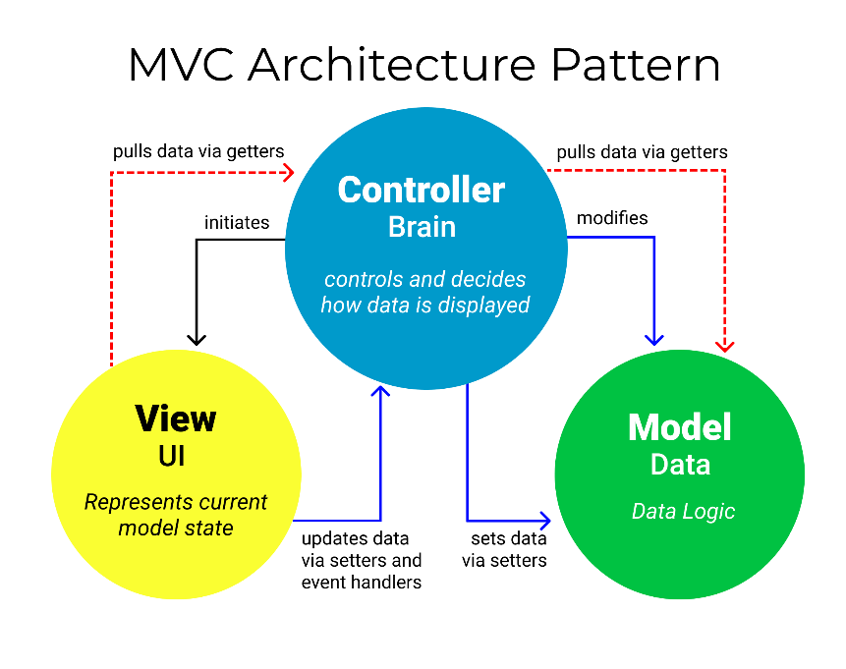

Hình 1. . Giới thiệu về mô hình MVC

* Model: điều khiển tương tác với cơ sở dữ liệu
* View: là các thành phần dùng để hiển thị giao diện người dùng (UI).
* Controller: là các thành phần dùng để quản lý tương tác người dùng, làm việc với model và chọn view để hiển thị giao diện người dùng.

**Luồng xử lý dữ liệu trong MVC:** Khi có một yêu cầu từ phía Client gửi đến Server, bộ phận Controller có nhiệm vụ tiếp nhận yêu cầu, xử lý dữ liệu đầu vào và quyết định luồng đi tiếp theo (trả về kết quả hay tương tác với Cơ sở dữ liệu để lấy dữ liệu). Nếu cần tương tác với cơ sở dữ liệu, Controller sẽ gọi tới Model để lấy dữ liệu đầu ra. Model tương tác với Cơ sở dữ liệu để truy xuất dữ liệu phù hợp với yêu cầu của phía Controller, sau đó Model trả dữ liệu về cho Controller xử lý. Controller sẽ gọi đến View phù hợp với yêu cầu kèm theo dữ liệu cho View. View có trách nhiệm hiển thị kết quả, dữ liệu đầu ra phù hợp với yêu cầu của người dùng trên giao diện Web.

### ASP.NET MVC

ASP.NET MVC là một framework hỗ trợ mô hình MVC cho ASP.NET.

### Entity Framework

Entity Framework là framework ánh xạ quan hệ đối tượng (ORM – Object Relational Mapping) để ánh xạ các đơn vị dữ liệu mô tả bằng lớp (đối tượng) vào cơ sở dữ liệu quan hệ, nó cho phép ánh xạ vào các bảng CSDL, tạo CSDL, truy vấn với LINQ, tạo và cập nhật vào database.

Cấu trúc của Entity Framework

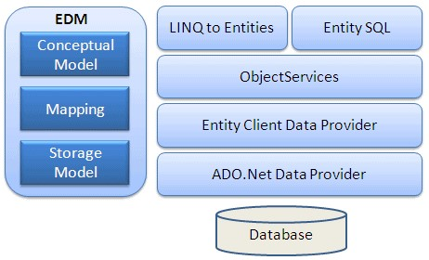

Hình 1. . Cấu trúc Entity Framework

Entity Framework Code First: Code First cho phép xây dựng cấu trúc dữ liệu từ các lớp model. EF Code First sẽ thực hiện tất cả các công đoạn khác từ tạo cơ sở dữ liệu, tạo bảng, truy vấn dữ liệu. Nếu có sự thay đổi về cấu trúc Class, EF Code First sẽ chuyển đổi cấu trúc cơ sở dữ liệu tương ứng một cách nhanh chóng, tiện lợi và không làm mất dữ liệu cũ.

## Hệ quản trị cơ sở dữ liệu

### Hệ quản trị cơ sở dữ liệu SQL Server

Microsoft SQL Server là một hệ quản trị cơ sở dữ liệu quan hệ (Relation Database Management System - RDBMS), cung cấp cách tổ chức dữ liệu bằng cách lưu chúng vào các bảng. Dữ liệu quan hệ được lưu trữ trong các bảng và các quan hệ đó được định nghĩa giữa các bảng với nhau.

Người dùng truy cập dữ liệu trên Server thông qua ứng dụng. Người quản trị CSDL truy cập Server trực tiếp để thực hiện các chức năng cấu hình, quản trị và thực hiện các thao tác bảo trì CSDL.

Ngoài ra, SQL Server là một CSDL có khả năng mở rộng, nghĩa là chúng có thể lưu một lượng lớn dữ liệu và hỗ trợ tính năng cho phép nhiều người dùng truy cập dữ liệu đồng thời.

Các phiên bản của SQL Server phổ biến hiện này trên thị trường là SQL Server 2014, SQL Server 2019, SQL Server 2022..



Hình 1. . Giới thiệu veeff Microsoft SQL Server

### Các tính năng của SQL Server

* Cho phép quản trị một hệ CSDL lớn, có tốc độ xử lý dữ liệu nhanh đáp ứng yêu cầu về thời gian.
* Cho phép nhiều người cùng khai thác trong một thời điểm (lên đến vài chục ngàn user).
* Có hệ thống phân quyền bảo mật.
* Hỗ trợ việc triển khai CSDL phân tán và phát triển ứng dụng trên Internet.
* Cho phép lập trình kết nối với nhiều ngôn ngữ lập trình khác dùng xây dựng các ứng dụng đặc thù (Visual Basic, C, C++, ASP, ASP.NET...).
* Sử dụng câu lệnh truy vấn dữ liệu Transaction SQL.

# THỰC HIỆN HÓA NGHIÊN CỨU

## Mô tả bài toán

### Mô tả nghiệp vụ

Cửa hàng bán giày HA SHOP muốn triển khai website bán hàng online và quản lý bán hàng. Sau đây là phần mô tả theo các nghiệp vụ hằng ngày ở cửa hàng:

- Khách hàng khi mua hàng tại website HA SHOP sẽ được gợi ý về những sản phẩm đang sale, sản phẩm mới, và sản phẩm bán chạy của cửa hàng tại trang chủ. Hoặc khách hàng có thể thực hiện tìm kiếm chi tiết tại trang shop. Sau khi tìm được sản phẩm ưng ý khách hàng tiến hành chọn size, số lượng sản phẩm tùy ý và nhấn thêm vào giỏ hàng. Khách hàng có thể kiểm tra lại những sản phẩm đã chọn tại trang giỏ hàng. Sau khi kiểm tra xong khách hàng sẽ nhấn thanh toán để tiến hành thanh toán. Website cung cấp cho khách hàng nhiều phương thức thanh toán khác nhau như: Thanh toán khi nhận hàng, thanh toán online… Sau khi thanh toán khách hàng sẽ nhận được một thông báo cảm ơn gửi kèm với mã đơn hàng. Khách hàng có thể liên hệ trực tiếp tới nhân viên của công ty để trao đổi, tư vấn. Tất cả khách hàng có thể tra cứu thông tin đơn hàng bằng mã đơn hàng tại trang theo tra cứu đơn hàng. Đối với những khách hàng đã đăng ký tài khoản tại website HA SHOP thì có thể kiểm tra toàn bộ lịch sử mua hàng tại website của mình ở trang lịch sử mua hàng, thay đổi thông tin cá nhân, thay đổi địa chỉ nhận hàng, tích xu thi mua hàng.

- Nhân viên cửa hàng sẽ được cung cấp tài khoản, sau khi đăng nhập tiến hành quản lý các phiếu mua tại trang quản lý phiếu mua. Dựa trên tình trạng thực tế của phiếu mua nhân viên có thể cập nhật trạng thái để báo cho khách hàng. Nhân viên có quyền thêm, xóa, sửa danh mục, size, màu, sản phẩm, banner, khuyến mãi, mã giảm giá….

- Quản trị người quản lý toàn bộ trên hệ thống.

### Yêu cầu chức năng

|  |  |  |
| --- | --- | --- |
| **Tên chức năng** | **Quy định** | **Ghi chú** |
| Quản lý nhân viên | Người dùng đã đăng nhập có vai trò quản lý | Thêm, Xóa, Sửa |
| Quản lý danh mục | Người dùng đã đăng nhập có vai trò quản lý, nhân viên | Thêm, Xóa, Sửa |
| Quản lý sản phẩm | Người dùng đã đăng nhập có vai trò quản lý, nhân viên | Thêm, Xóa, Sửa |
| Quản lý Size | Người dùng đã đăng nhập có vai trò quản lý, nhân viên | Thêm, Xóa, Sửa |
| Quản lý màu | Người dùng đã đăng nhập có vai trò quản lý, nhân viên | Thêm, Xóa, Sửa |
| Quản lý banner | Người dùng đã đăng nhập có vai trò quản lý, nhân viên | Thêm, Xóa, Sửa |
| Quản lý phiếu mua | Người dùng đã đăng nhập có vai trò quản lý, nhân viên | Xem chi tiết, Cập nhật trạng thái |
| Xem doanh số và báo cáo | Người dùng đã đăng nhập có vai trò quản lý | Xem báo cáo theo ngày, Xem báo cáo theo tháng |
| Xem chi tiết sản phẩm |  |  |
| Quản lý giỏ hàng |  | Thêm, Xóa, Sửa số lượng |
| Tra cứu đơn hàng |  | Tra cứu bằng mã đơn hàng |
| Thanh toán | Người dùng đã đăng nhập | Thanh toán khi nhận hàng, Thanh toán online |
| Cập nhật thông tin tài khoản | Người dùng đã đăng nhập |  |
| Đăng nhập |  |  |
| Đăng xuất | Người dùng đã đăng nhập |  |
| Xem lịch sử mua hàng | Người dùng đã đăng nhập |  |

Bảng 2. . Yêu cầu chức năng

### Yêu cầu phần mềm

* Giao diện đẹp, thân thiện, dể sử dụng, các chức năng phải trình bày rõ ràng
* Tốc độ xử lý nhanh, cho phép nhiều người dùng cùng lúc
* Bảo mật của hệ thống cao

## Biểu đồ Use Case

### Biểu đồ Use Case tổng quát

Hình 2. . Use Case diagram for Khách hàng

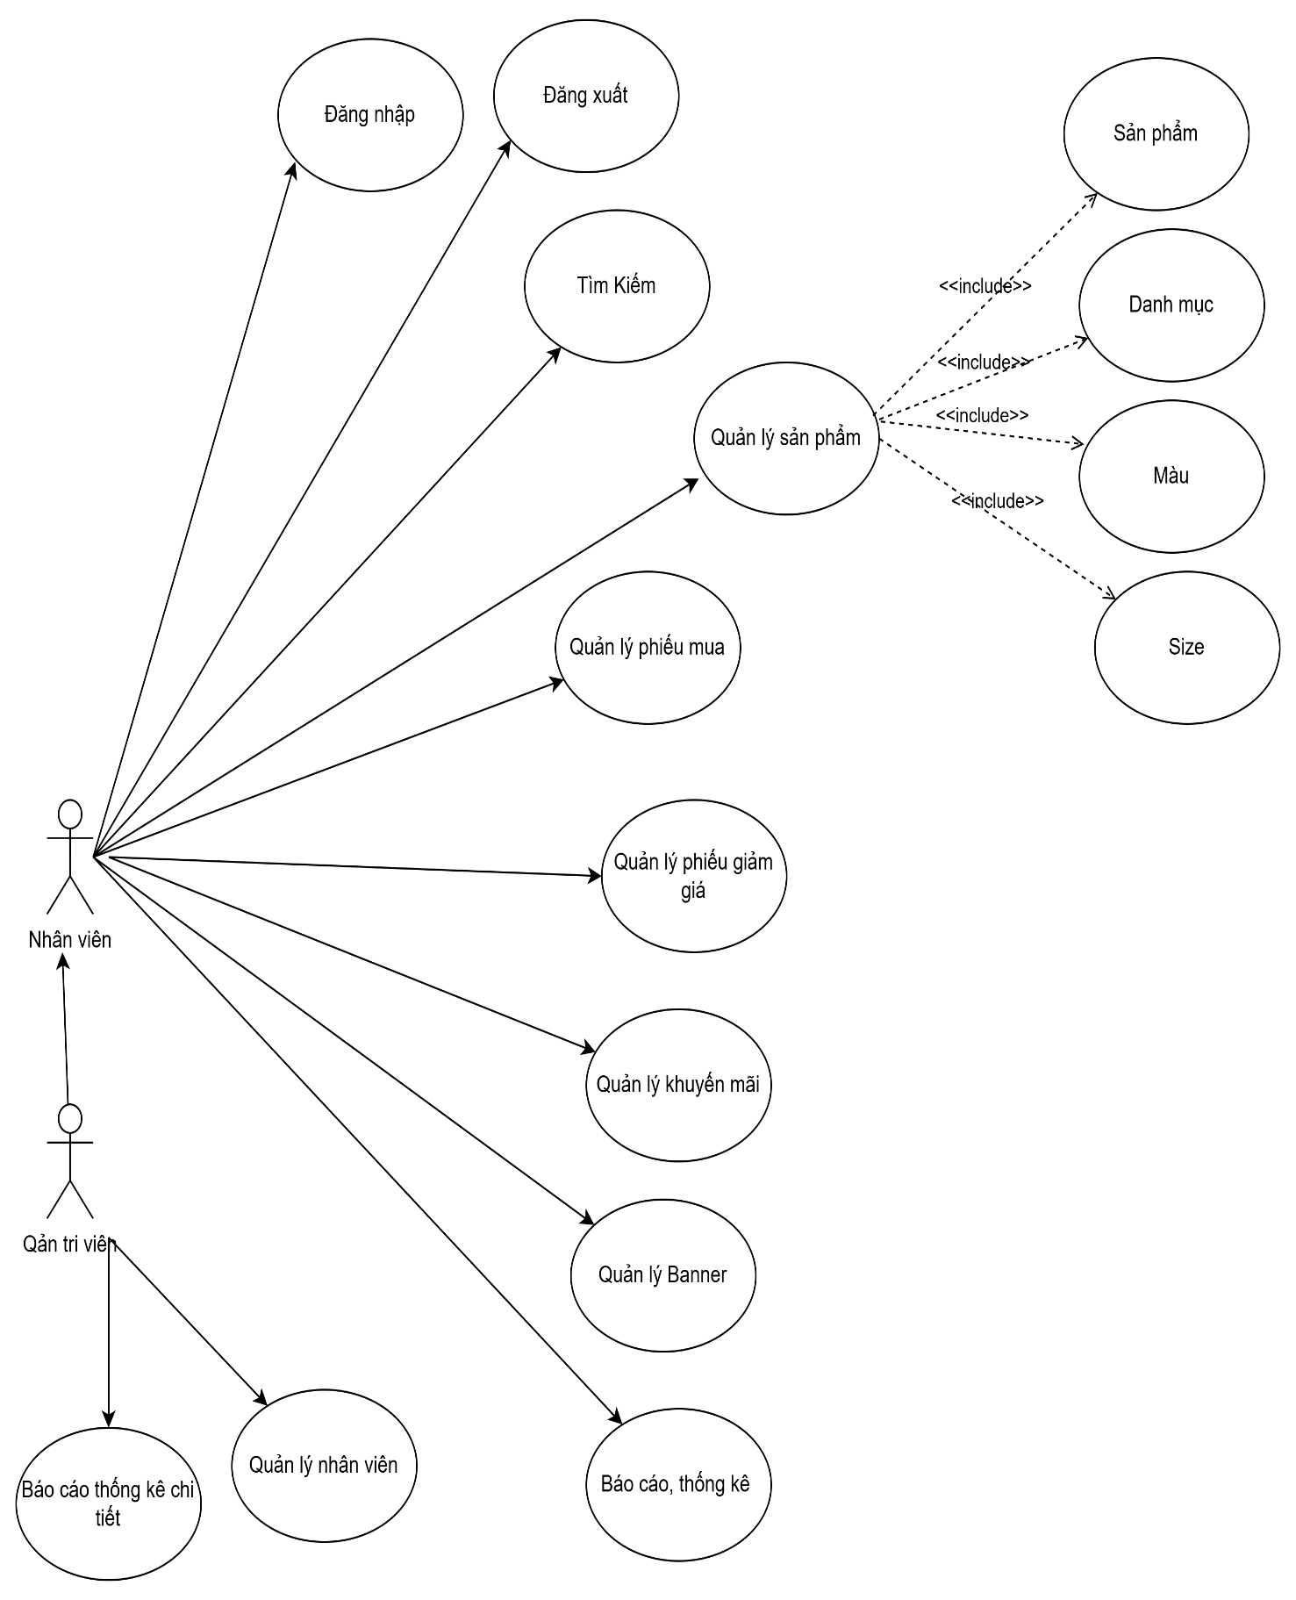

Hình 2. . Use Case diagram for Quản trị viên & Nhân viên

## Mô hình cơ sở dữ liệu

Hình 2.3. Sơ đồ cơ sở dữ liệu

### Bảng “TAI KHOAN”

|  |  |  |  |
| --- | --- | --- | --- |
| **Tên thuộc tính** | **Kiểu dữ liệu** | **Allow Nulls** | **Ý nghĩa** |
| EMAIL | nvarchar(255) |  | Email người dùng |
| MATKHAU | nvarchar(255) |  | Mật khẩu người dùng |
| LOAITK | int |  | Loại tài khoản người dùng |

Bảng 2. 2. Bảng Tài khoản

### Bảng “KHACHHANG”

|  |  |  |  |
| --- | --- | --- | --- |
| **Tên thuộc tính** | **Kiểu dữ liệu** | **Allow Nulls** | **Ý nghĩa** |
| MAKH | int |  | Mã khách hàng |
| TENKH | nvarchar(255) |  | Tên khách hàng |
| EMAIL | nvarchar(255) |  | Email khách hàng |
| SDT | nvarchar(255) |  | Số điện thoai khách hàng |
| GIOITINH | bit |  | Giới tính khách hàng |
| NGAYSINH | datetime |  | Ngày sinh khách hàng |
| TONGXU | money |  | Tổng xu của khách hàng |

Bảng 2. 3. Bảng Khách hàng

### Bảng “NHANVIEN”

|  |  |  |  |
| --- | --- | --- | --- |
| **Tên thuộc tính** | **Kiểu dữ liệu** | **Allow Nulls** | **Ý nghĩa** |
| MANV | int |  | Mã nhân viên |
| TENNV | nvarchar(255) |  | Tên nhân viên |
| EMAIL | nvarchar(255) |  | Email nhân viên |
| DIACHI | nvarchar(255) |  |  |
| SDT | nvarchar(255) |  | Số điện thoai nhân viên |
| GIOITINH | bit |  | Giới tính nhân viên |
| NGAYSINH | datetime |  | Ngày sinh nhân viên |

Bảng 2. 4. Bảng Nhân Viên

### Bảng “SANPHAM”

|  |  |  |  |
| --- | --- | --- | --- |
| **Tên thuộc tính** | **Kiểu dữ liệu** | **Allow Nulls** | **Ý nghĩa** |
| MASP | int |  | Mã sản phẩm |
| MADONGSANPHAM | int |  | Mã dòng sản phẩm |
| MAMAU | nvarchar(MAX) |  | Mã màu sản phẩm |
| ANHDAIDIEN | nvarchar(MAX) |  | Ảnh đại diện sản phẩm |
| ANHMATTREN | nvarchar(MAX) |  | Ảnh mặt trên sản phẩm |
| ANHDEGIAY | nvarchar(MAX) |  | Ảnh mặt dưới sản phẩm |
| VIDEO | nvarchar(MAX) |  | Video sản phẩm |
| TRANGTHAI | int |  | Trang thái sản phẩm |

Bảng 2. . Bảng Sản Phẩm

### Bảng “DONGSANPHAM”

|  |  |  |  |
| --- | --- | --- | --- |
| **Tên thuộc tính** | **Kiểu dữ liệu** | **Allow Nulls** | **Ý nghĩa** |
| *MADONGSANPHAM* | int |  | Mã dòng sản phẩm |
| *MALOAI* | int |  | Mã loại sản phẩm |
| *TENDONGSANPHAM* | nvarchar(255) |  | Tên dòng sản phẩm |
| *GIAGOC* | decimal(18, 2) |  | Giá gốc sản phẩm |
| *MOTA* | nvarchar(MAX) |  | Mô tả sản phẩm |

Bảng 2. . Bảng Dòng Sản Phẩm

### Bảng “SAMPHAMTHEOSIZE”

|  |  |  |  |
| --- | --- | --- | --- |
| **Tên thuộc tính** | **Kiểu dữ liệu** | **Allow Nulls** | **Ý nghĩa** |
| MASPSIZE | int |  | Mã sản phẩm theo size |
| *MASP* | int |  | Mã sản phẩm |
| MASIZE | int |  | Mã size |
| SLTON | int |  | Số lượng tồn |

Bảng 2. . Bảng Sản Phẩm Theo Size

### Bảng “SIZE”

|  |  |  |  |
| --- | --- | --- | --- |
| **Tên thuộc tính** | **Kiểu dữ liệu** | **Allow Nulls** | **Ý nghĩa** |
| MASIZE | int |  | Mã size sản phẩm |
| *TENSIZE* | nvarchar(255) |  | Tên size sản phẩm |

Bảng 2. . Bảng Size

### Bảng “LOAI”

|  |  |  |  |
| --- | --- | --- | --- |
| **Tên thuộc tính** | **Kiểu dữ liệu** | **Allow Nulls** | **Ý nghĩa** |
| MALOAI | int |  | Mã loại sản phẩm |
| *TENLOAI* | nvarchar(255) |  | Tên loại sản phẩm |

Bảng 2. . Bảng Loại

### Bảng “MAU”

|  |  |  |  |
| --- | --- | --- | --- |
| **Tên thuộc tính** | **Kiểu dữ liệu** | **Allow Nulls** | **Ý nghĩa** |
| MAMAU | nvarchar(255) |  | Mã màu sản phẩm |
| TENMAU | nvarchar(255) |  | Tên màu sản phẩm |

Bảng 2. . Bảng Màu

### Bảng “PHIEUMUA”

|  |  |  |  |
| --- | --- | --- | --- |
| **Tên thuộc tính** | **Kiểu dữ liệu** | **Allow Nulls** | **Ý nghĩa** |
| MAPM | int |  | Mã phiếu mua |
| *NGAYDAT* | datetime |  | Ngày mua |
| MAKH | int |  | Mã khách hàng |
| MANV | int |  | Mã nhân viên |
| MAVOUCHER | Nvarchar(255) |  | Mã giảm giá |
| TINHTRANG | nvarchar(255) |  | Tình trạng phiếu mua |
| MAPTTT | int |  | Mã phương thức thanh toán |
| *GHICHU* | nvarchar(MAX) |  | Ghi chú phiếu mua |
| *LYDOHUYDON* | nvarchar(255) |  | Lý do hủy phiếu mua |
| *TONGTIEN* | money |  | Tổng tiền trên phiếu mua |
| *DIACHINGUOINHAN* | nvarchar(255) |  | Địa chỉ người nhận |
| *EMAILNGUOINHAN* | nvarchar(255) |  | Email người nhận |
| *SDTNGUOINHAN* | nvarchar(255) |  | Số điện thoại người nhận |
| *TENNGUOINHAN* | nvarchar(255) |  | Tên người nhận |

Bảng 2. . Bảng Phiếu Mua

### Bảng “CHITIETPHIEUMUA”

|  |  |  |  |
| --- | --- | --- | --- |
| **Tên thuộc tính** | **Kiểu dữ liệu** | **Allow Nulls** | **Ý nghĩa** |
| MAPM | int |  | Mã phiếu mua |
| MASPSIZE | int |  | Mã sản phẩm theo szie |
| SOLUONG | int |  | Số lượng |
| DONGIA | money |  | Đơn giá |

Bảng 2. . Bảng Chi Tiết Phiếu Mua

### Bảng “BANNER”

|  |  |  |  |
| --- | --- | --- | --- |
| **Tên thuộc tính** | **Kiểu dữ liệu** | **Allow Nulls** | **Ý nghĩa** |
| MABANNER | int |  | Mã banner |
| TENBANNER | nvarchar(255) |  | Tên banner |
| VITRI | nvarchar(MAX) |  | Vị trí banner |
| LINK | Nvarchar(MAX) |  | Link banner |
| HOATDONG | bit |  | Trạng thái banner |
| SLOGAN | nvarchar(255) |  | Slogan cho banner |

Bảng 2. 13. Bảng Banner

### Bảng “KHUYENMAI”

|  |  |  |  |
| --- | --- | --- | --- |
| **Tên thuộc tính** | **Kiểu dữ liệu** | **Allow Nulls** | **Ý nghĩa** |
| MAKM | int |  | Mã khuyến mãi |
| NGAYBD | datetime |  | Ngày bắt đầu |
| NGAYKT | datetime |  | Ngày kết thúc |
| PHANTRAMGIAM | int |  | Phần trăm giảm giá |

Bảng 2. 14. Bảng Khuyến Mãi

### Bảng “CHITIETKHUYENMAI”

|  |  |  |  |
| --- | --- | --- | --- |
| **Tên thuộc tính** | **Kiểu dữ liệu** | **Allow Nulls** | **Ý nghĩa** |
| MAKM | int |  | Mã khuyến mãi |
| MADONGSANPHAM | int |  | Mã dòng sản phẩm |

Bảng 2. 15. Bảng Chi Tiết Khuyến Mãi

### Bảng “VOUCHER”

|  |  |  |  |
| --- | --- | --- | --- |
| **Tên thuộc tính** | **Kiểu dữ liệu** | **Allow Nulls** | **Ý nghĩa** |
| MAVOUCHER | nvarchar(255) |  | Mã giảm giá |
| SOLUONG | int |  | Số lượng |
| GIATOITHIEU | money |  | Giá tối thiểu |
| GIATOIDA | money |  | Giá tối đa |
| NGAYTAO | datetime |  | Ngày tạo |
| NGAYHETHAN | datetime |  | Ngày hết hạn |

Bảng 2. 16. Bảng VOUCHER

### Bảng “BINHLUAN”

|  |  |  |  |
| --- | --- | --- | --- |
| **Tên thuộc tính** | **Kiểu dữ liệu** | **Allow Nulls** | **Ý nghĩa** |
| MABL | int |  | Mã bình luận |
| NOIDUNGBL | nvarchar(MAX) |  | Nội dung binh luận |
| NGAYBL | datetime |  | Ngày bình luận |
| MADONGSANPHAM | int |  | Mã dòng sản phẩm |
| MAKH | int |  | Mã khách hàng |
| RATING | int |  | Đánh giá |

Bảng 2.17. Bảng Bình Luận

### Bảng “PHUONGTHUCTHANHTOAN”

|  |  |  |  |
| --- | --- | --- | --- |
| **Tên thuộc tính** | **Kiểu dữ liệu** | **Allow Nulls** | **Ý nghĩa** |
| MAPTTT | int |  | Mã phương thức thanh toán |
| TENPHUONGTHUC | nvarchar(255) |  | Tên phương thức thanh toán |

Bảng 2. 18. Bảng Phương Thức Thanh Toán

### Bảng “SODIACHI”

|  |  |  |  |
| --- | --- | --- | --- |
| **Tên thuộc tính** | **Kiểu dữ liệu** | **Allow Nulls** | **Ý nghĩa** |
| MASODIACHI | int |  | Mã sổ địa chỉ |
| MAKH | int |  | Mã khách hàng |
| TENNGUOINHAN | nvarchar(255) |  | Tên người nhận |
| SDTNGUOINHAN | nvarchar(255) |  | Số điện thoại người nhận |
| DIACHI | nvarchar(500) |  | Địa chỉ |

Bảng 2. 19. Bảng Sổ Địa Chỉ

### Bảng “TINH”

|  |  |  |  |
| --- | --- | --- | --- |
| **Tên thuộc tính** | **Kiểu dữ liệu** | **Allow Nulls** | **Ý nghĩa** |
| MATINH | int |  | Mã tỉnh |
| TENTINH | nvarchar(500) |  | Tên tỉnh |

Bảng 2. 20. Bảng Tỉnh

### Bảng “PHUONG”

|  |  |  |  |
| --- | --- | --- | --- |
| **Tên thuộc tính** | **Kiểu dữ liệu** | **Allow Nulls** | **Ý nghĩa** |
| MAPHUONG | int |  | Mã phường |
| TENPHUONG | nvarchar(500) |  | Tên phường |
| MATINH | int |  | Mã tỉnh |

Bảng 2.21. Bảng Phường

# KẾT QUẢ NGHIÊN CỨU

## Giao diện “Trang chủ”

Hình 3. . Giao diện trang chủ

## Giao diện “Chi tiết sản phẩm”

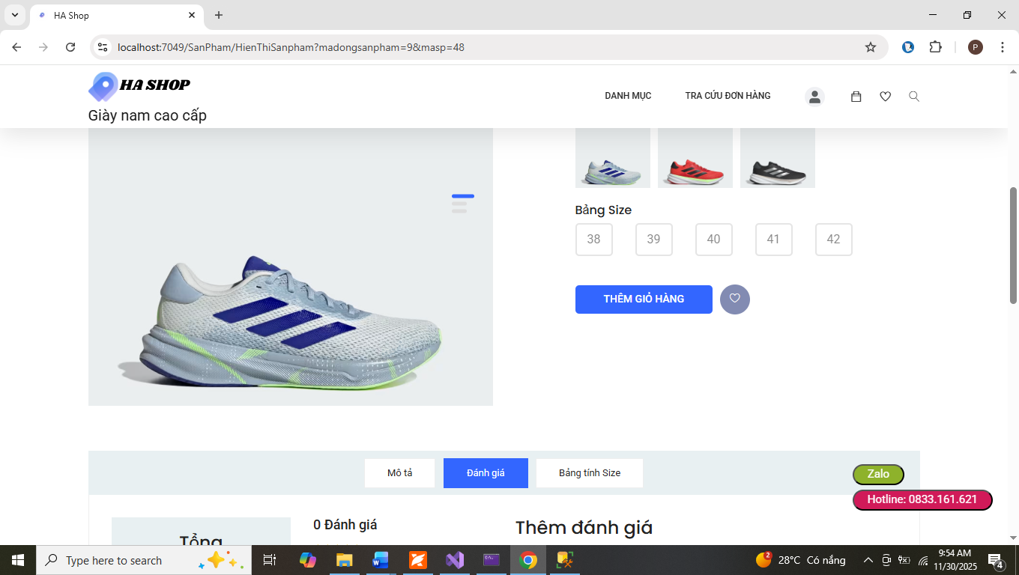

Hình 3. . Giao diện chi tiết sản phẩm

## Giao diện “Giỏ hàng”

Hình 3. . Giao diện Giỏ hàng

## Giao diện “Tra cứu phiếu mua”

Hình 3. . Giao diện Tra cứu phiếu mua

## Giao diện trang “Đăng ký”

Hình 3. . Giao diện Đăng Ký

## Giao diện trang “Đăng nhập”

Hình 3. . Giao diện Đăng Nhập

## Giao diện trang “Thông tin tài khoản”

Hình 3. . Giao diện Thông tin khách hàng

## Giao diện trang “Lịch sử mua hàng”

Hình 3. . Giao diện Lịch sử mua hàng

## Giao diện trang “Cập nhật thông tin khách hàng”

Hình 3. . Giao diện Cập nhật thông tin khách hàng

## Giao diện trang “Thanh toán”

Hình 3. . Giao diện thanh toán

## Giao diện trang “Đặt hàng thành công”

Hình 3. . Giao diện Đặt hàng thành công

## Giao diện trang “Đăng nhập quản trị viên”

Hình 3. . Giao diện Đăng nhập quản trị viên

## Giao diện trang “Giao diện quản trị”

Hình 3. . Giao diện Quản trị viên

## Giao diện trang “Danh sách sản phẩm”

Hình 3. . Giao diện Danh Sản phẩm

## Giao diện trang “Thêm sản phẩm”

Hình 3. 15. Giao diện Thêm Sản phẩm

## Giao diện trang “Thêm màu”

Hình 3. 16. Giao diện Thêm Màu

## Giao diện trang “Thêm Size”

Hình 3. 17. Giao diện Thêm Size

## Giao diện trang “Thêm mới danh mục giày”

Hình 3. 18. Giao diện Thêm mới danh mục giày

## Giao diện trang “Quản lý phiếu mua”

Hình 3. 9. Giao diện quản lý phiếu mua

## Giao diện trang “Cập nhật phiếu mua”

Hình 3. 20. Giao diện Cập nhật phiếu mua

## Giao diện trang “Quản lý phiếu giảm giá”

Hình 3. 21. Giao diện Quản lý phiếu giảm giá

## Giao diện trang “Tạo mới phiếu giảm giá”

Hình 3. 22. Giao diện Tạo mới phiếu giảm giá

## Giao diện trang “Quản lý khuyến mãi”

Hình 3. 23. Giao diện Quản lý khuyến mãi

## Giao diện trang “Tạo mới khuyến mãi”

Hình 3. 24. Giao diện Quản lý khuyến mãi

## Giao diện trang “Quản lý nhân viên”

Hình 3. 25. Giao diện Quản lý nhân viên

## Giao diện trang “Thêm nhân viên”

Hình 3. 26. Giao diện Thêm nhân viên

## Giao diện trang “Quản lý banner”

Hình 3.27. Giao diện Quản lý banner

# KẾT LUẬN VÀ HƯỚNG PHÁT TRIỂN

## Kết quả đạt được

Đề tài này đã đạt được những kết quả đáng kể trong việc phát triển một nền tảng thương mại điện tử chuyên dụng cho việc bán giày dép. Thông qua quá trình nghiên cứu và triển khai, chúng tôi đã hoàn thành các mục tiêu nghiên cứu đã đề ra, bao gồm:

- Thiết kế và phát triển giao diện người dùng thân thiện và dễ sử dụng nhằm mang lại trải nghiệm tốt nhất cho khách hàng.

- Tích hợp các công cụ quản lý hàng tồn kho và xử lý đơn hàng nhằm nâng cao hiệu quả quản lý cho doanh nghiệp.

- Áp dụng các chiến lược tiếp thị kỹ thuật số hiệu quả để thu hút khách hàng và tăng doanh số.

- Đánh giá tác động của nền tảng thương mại điện tử trong việc mở rộng cơ sở khách hàng và tăng doanh số.

- Kết quả của đề tìa không chỉ bao gồm sản phẩm cuối cùng mà còn là sự tích lũy kiến ​​thức và kinh nghiệm trong lĩnh vực thương mại điện tử và tiếp thị kỹ thuật số. Chúng tôi hy vọng rằng dự án này sẽ mang lại giá trị không chỉ cho khóa học mà còn cho các bên liên quan và các doanh nghiệp thực sự.

## Đánh giá phần mềm

### Ưu điểm

* Rút ngắn được thời gian chờ đợi của của khách hàng, tối ưu công việc quản lý của cửa hàng.
* Sử dụng máy tính vào việc tìm kiếm các thông tin chi tiết về các sản phẩm, thông tin về khách hàng, phiếu mua
* Việc thống kê thuận tiện, nhanh chóng.
* Với những chức năng xử lý sẵn có, phần mềm giúp công việc của nhân viên quản lý nhẹ nhàng hơn, một người cũng có thể làm được.

### Nhược điểm

* Để xây dựng được một hệ thống quản lý tốt cần đầu tư chi phí vào máy móc, phần mềm…
* Vấn đề bảo mật hệ thống còn nhiều hạn chế.
* Một số trường hợp trong quản lý vẫn chưa giải quyết hết.

## Hướng phát triển và mở rộng đề tài

Đề tài *“Website bán giày HA SHOP”* cần được mở rộng và xem xét trên nhiều khía cạnh hơn để phần mềm được hoàn thiện, giúp cho việc quản lý hệ thống cửa hàng dễ dàng hơn, giảm bớt sự cồng kềnh của sổ sách… Trong tương lai em có thể tiếp tục phát triển thêm nhiều tính năng để đề tài ngày một hoàn thiện hơn

* Cải hiệu hiệu suất của website
* Xây dựng các mô hình bổ sung để mở rộng các chức năng như điểm thưởng, thẻ thành viên HA SHOP, phiếu hoàn tiền và phiếu giảm giá.
* Phát triển giao diện thân thiện với người dùng, thuận tiện cho việc sử dụng trên thiết bị di động.
* Cải thiện giao diện người dùng để cải thiện trải nghiệm mua sắm trực tuyến, giúp việc mua sắm trở nên dễ dàng hơn, hấp dẫn hơn và tương tác hơn
* Triển khai công nghệ blockchain để đảm bảo tính xác thực của sản phẩm, từ đó ngăn chặn hàng giả và nâng cao niềm tin của khách hàng.

# DANH MỤC TÀI LIỆU THAM KHẢO

1. <https://vi.wikipedia.org/wiki/Microsoft_SQL_Server>
2. <https://vi.wikipedia.org/wiki/ASP.NET>
3. <https://vi.wikipedia.org/wiki/C_Sharp>
4. <https://vi.wikipedia.org/wiki/Entity_Framework>
5. <https://en.wikipedia.org/wiki/ASP.NET_MVC>
6. <https://www.geeksforgeeks.org/sql/sql-tutorial/>